Periode: 18.mars-29.april (minus påskeuka)
Dag og tid: Onsdager kl. 16.30 – 18.00
Sted: Porsanger helsestasjon

18.mars (1. Velkommen til kurs og trygghetsirkelen! 2. Barnas behov rundt sirkelen)
25.mars (3. «Å være sammen med» på sirkelen)
8.april (4. Å «være sammen med» babyer på sirkelen»)
15.april (5. Veien til trygghet)
22.april (6. Utforskning av det vi strever med)
29.april (7. brudd og reparasjon i relasjoner 8. Oppsummering og feiring)

Påmelding: Kontakt din helsesykepleier direkte eller kontakt Porsanger helsestasjon på telefon 40002190 (kan ikke motta SMS)




VELKOMMEN TIL
KURS I TRYGGHETSSIRKELEN 2026

(Bildet hentet fra foreldrehverdag.no)
Trygghetssirkelen kan gi deg muligheten til å bli enda bedre kjent med barnet ditt.

Porsanger helsestasjon holder kurs i
Trygghetssirkelen (COS).

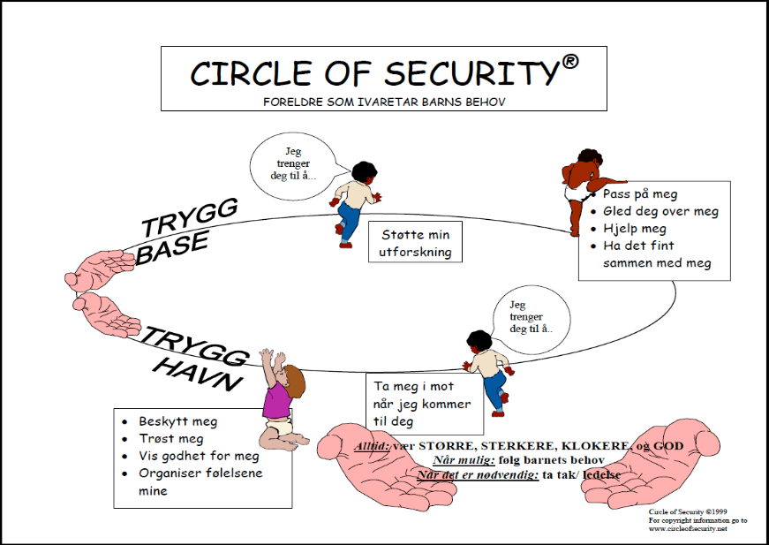

Hvem er dette for?
- For deg som ønsker å lære mer om å forstå barnets behov og økt trygghet i foreldrerollen
- Hvordan du kan være en trygg base når barnet utforsker og en trygg havn når barnet trenger støtte
- For omsorgsgivere med barn i alle aldre.
- For deg som ønsker å møte andre foreldre og utveksle erfaringer om barnet ditt

Om programmet:
- Foreldrekurset gjennomføres i gruppe på maks 8 personer
- Det er 6 samlinger med 1,5 t varighet
- Kurset avholdes på ettermiddags/kveldstid
- Vi snakker sammen med utgangspunkt i ulike filmklipp om dagens tema
- Kurset holdes av sertifiserte COS-p veiledere
- Kurset er gratis
- Har du 9 timer til rådighet for barnet ditt? Meld deg på



